2ª SEMANA – 2º CORTE
Nome: |  |  | Data: ___/___/2020
Unidade Escolar: |  |  | Ano: 6º
Componente Curricular: Ciências da Natureza
Tema/Conhecimento do Conhecimento: Misturas homogêneas e heterogêneas: Substâncias simples e compostas
Habilidade: (EF06CI01) Distinguir e classificar como misturas homogêneas e heterogêneas a mistura de dois ou mais materiais.

A água que bebemos é uma água pura?

SUBSTÂNCIA PURA: Na química, quando nos referimos a uma substância pura, significa que em um determinado sistema só existe um único tipo de molécula. Portanto, em um sistema com água pura existem apenas moléculas de água.
A água que tomamos é assim? Não! A água que tomamos é uma mistura, pois ela possui sais minerais dissolvidos. Mas isso não significa que ela seja potável.
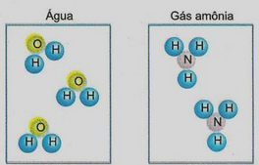
Água pura é diferente de água potável?
Água potável: é a água própria para o consumo humano.
Veja alguns exemplos de substâncias puras:
Note que na primeira figura, existem apenas moléculas de H₂O (água) e na outra figura, apenas moléculas de NH₃ (Amônia).
Dependendo de como as substâncias são formadas elas podem ser classificadas como simples ou compostas.

Veja:
Disponível em: https://image1.slideserve.com/2099066/subst-ncia-pura-composta-n.jpg. Acesso em 30 de abr. de 2020.

Substâncias Simples ou Compostas
Vamos entender o que são as substâncias simples.

SUBSTÂNCIA SIMPLES: São aquelas substâncias formadas por um ou mais átomos de um mesmo elemento químico.
Veja os exemplos:
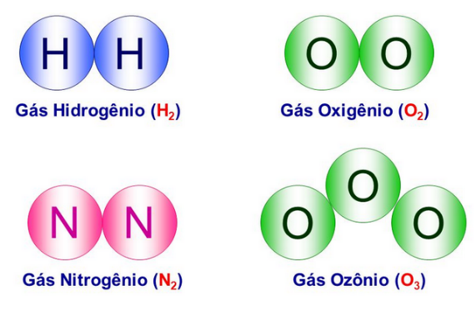

Disponível em : http://grupoevolucao.com.br/livro/Quimica1/subst1.png.
Acesso em: 30 de abr. de 2020.

Note que as moléculas do do gás hidrogênio (H₂) e o gás oxigênio (O₂) são formadas por átomos de um mesmo elemento químico.
Observação: Elemento químico é formado por átomos que apresentam propriedades químicas iguais.

SUBSTÂNCIAS COMPOSTAS: Já as substâncias compostas são formadas por mais de um elemento químico. Nesse caso, a molécula possui dois ou mais átomos de elementos químicos diferentes. É o caso da água, por exemplo. Veja:
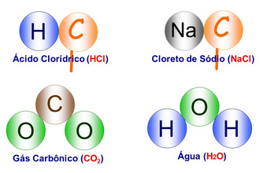

Disponível em : http://grupoevolucao.com.br/livro/Quimica1/subst1.png.
Acesso em: 30 de abr. de 2020.

Então, temos que a água pura é uma substância pura composta, formada por dois átomos do elemento químico hidrogênio e um átomo do elemento químico oxigênio. A água com seus sais minerais é uma mistura.
As misturas poderão ser classificadas conforme o seu aspecto, homogêneo ou heterogêneo, e este segundo aspecto conforme ao seu número de fases (bifásica, trifásica ou polifásica). Ou segundo o seu comportamento sob aquecimento, eutética ou azeotrópica.
As substâncias puras requerem um menor número de classificações, pois apresentam menor complexidade em relação às misturas. Por exemplo, podem ser abordadas como simples ou compostas.

Assim:
● Substância pura simples: é toda substância formada por átomos de um único elemento químico.
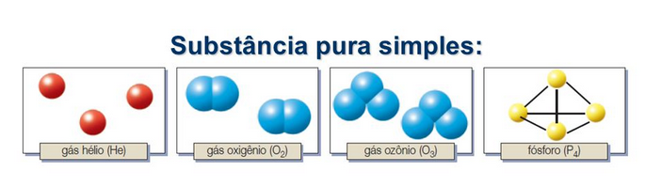
Exemplos: gás hélio (He), formado unicamente por átomos de hélio. Gás oxigênio (O₂), formado unicamente por átomos do elemento oxigênio. Ozônio (O₃), formado unicamente por átomos do elemento oxigênio.

Disponível em : https://slideplayer.com.br/slide/1786684/7/images/3/Subst%C3%A2ncia+pura+simples%3A.jpg.
Acesso em: 30 de abr. de 2020.

● Substância pura composta: é toda substância formada por átomos de dois ou mais elementos químicos.
Exemplos: água (H₂O), formada por átomos de dois elementos: hidrogênio e oxigênio. Gás carbônico ou dióxido de carbono (CO₂), formado por átomos de dois elementos: carbono e oxigênio. Ácido clorídrico (HCl), formado por átomos de dois elementos: hidrogênio e cloro.

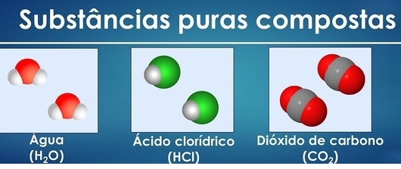

Disponível em : https://static.todamateria.com.br/upload/ex/em/exemplosdesubstanciaspurascompostas-0-cke.jpg.
Acesso em: 30 de abr. de 2020.

A tabela a seguir mostra algumas substâncias puras encontradas em nosso cotidiano, juntamente com a sua fórmula molecular e com a sua classificação.
SUBSTÂNCIA PURA | FÓRMULA MOLECULAR | CLASSIFICAÇÃO
cloro | Cl₂ | simples
gás carbônico | CO₂ | composta
ácido nítrico | HNO₃ | composta
enxofre | S₈ | simples
sacarose | C₁₂H₂₂O₁₁ | composta
cobre | Cu | simples
ácido sulfúrico | H₂SO₄ | composta
glicose | C₆H₁₂O₆ | composta
nitrogênio | N₂ | simples
hélio | He | simples
ferro | Fe | simples
bicarbonato de sódio | NaHCO₃ | composta
Disponível em: infoescola.com/química/classificação-de-substancia-pura. Acesso em 30 de Abr. de 2020

As substâncias simples pertencem, predominantemente, aos estados físicos sólido (no caso dos metais, por exemplo) e gasoso (no caso o gás oxigênio, por exemplo). As duas únicas substâncias puras simples líquidas são o mercúrio e o bromo. O primeiro é conhecido por ser o único metal líquido, o segundo apresenta-se como um líquido extremamente volátil de coloração avermelhada.
Se você quer saber mais sobre as substâncias simples e compostas assista, se possível, aos vídeos: https://youtu.be/36-nIWWzPt8 e https://youtu.be/Vso24QNNVco

Responda as atividades a seguir em seu caderno:

01 – Na Química, o que significa uma Substância Pura?

02 – Por que a água que tomamos é uma mistura?

03 – Complete os espaços em branco.
- ______________________ é toda substância formada por átomos de um único elemento químico.
- ______________________ é toda substância formada por átomos de dois ou mais elementos químicos.
- As substâncias puras podem ser classificadas em _________________ e _______________.

04 – Assinale a alternativa correta:

4.1 – Substâncias formadas por um ou mais átomos de um mesmo elemento químico são denominadas de:

A) Substância Composta
B) Substância Simples
C) Água Potável
D) Mistura Heterogênea

4.2 – Elemento Químico é

- formado por átomos que apresentam propriedades químicas iguais.
- formado por átomos com diferentes arranjos.
- cada aspecto da mistura heterogênea.
- formado por átomos que apresentam propriedades químicas iguais.

4.3 – Á água Pura é uma:

- Substância Homogênea
- Substância Heterogênea
- Substância Pura Composta
- Substância Pura Simples.

RESPOSTAS:

01 –Substância Pura significa que em um determinado sistema só existe um único tipo de molécula. Portanto, em um sistema com água pura existem apenas moléculas de água.
02 - A água que tomamos é uma mistura, pois ela possui sais minerais dissolvidos. Mas isso não significa que ela seja potável.
03.
a) Substância pura simples
b) Substância pura composta
c) simples ou compostas
04 –
4.1 – B
4.2 – D
4.3 - C

